V 1 – Destillation von Meerwasser zur Trinkwassergewinnung
Die SuS sollten im Themenkomplex Stoffeigenschaften bereits die unterschiedlichen Siedetemperaturen von Stoffen kennengelernt haben. Sollte für den Versuchsaufbau eine Destille verwendet werden, so sollte deren Funktionsweise vorher erarbeitet werden.
Gefahrenstoffe
Natriumchlorid-Lösung |  |  | H: - |  |  | P: -
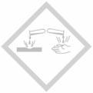

Materialien: Zweihalsrundkolben (100 mL), Destille, Thermometer, Erlenmeyerkolben (100 mL), Stativ, Stativklemmen, Siedesteine.
Chemikalien: Natriumchlorid-Lösung.
Durchführung: 50 mL Natriumchlorid-Lösung werden zusammen mit den Siedesteinen in den Zweihalsrunkolben gegeben. Anschließend wird die Lösung erhitzt, bis alle Flüssigkeit verdampft ist.
Beobachtung: Das Wasser kocht. Nach einiger Zeit beginnen sich Wassertropfen in dem Erlenmeyerkolben zu sammeln. Wenn alle Flüssigkeit verdampft ist, bleibt ein weißer, kristalliner Feststoff im Zweihalsrunkolben zurück.
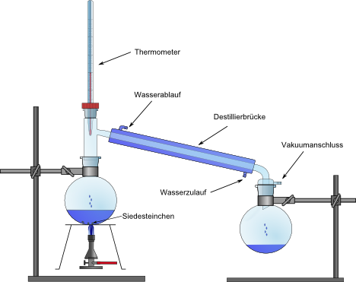
Abb. 1 - Versuchsaufbau der Destillation
Deutung: Die Natriumchlorid-Lösung wurde in ihre Bestandteile aufgeteilt. Der weiße Feststoff ist Natriumchlorid, also Speisesalz. Die im Erlenmeyerkolben aufgefangene Flüssigkeit ist Wasser.
Entsorgung: Abfluss
Literatur: J. Hamm, http://www.hamm-chemie.de/k7/k7ab/destillation.htm, 09.03.2012 (Zuletzt abgerufen am 28.07.2013 um 12:17 Uhr).
Aufgrund des Alters der Kinder sollte der Versuchsaufbau vereinfacht werden. So kann man statt einer Destille einen Durchbohrten Stopfen mit Glasrohr verwenden, welches durch einen nassen Lappen gekühlt wird. Das Destillat kann dann in ein Reagenzglas geleitet werden, welches in einem kalten Wasserbad steht.
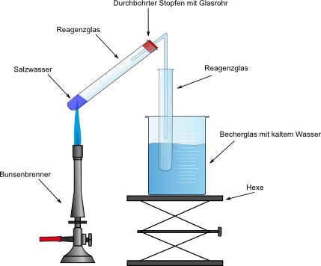
Der Versuch kann sowohl im Themenkomplex der Stofftrennung als auch zur Erläuterung der Wasseraufbereitung benutzt werden.
Dieser Versuch stellt eine Alternative zu der klassischen Destillation von Rotwein dar. Eine Anleitung hierfür kann zum Beispiel dem Versuchsprotokoll aus dem Vorjahr (http://www.unterrichtsmaterialien-chemie.uni-goettingen.de/material/5-6/stofftrennung/V1.pdf ) entnehmen.

